

〔自分の考え〕



実験1 ‣ 入射角と反射角の関係を調べる

|  |
| --- |
| 〔目的〕鏡で光を反射させて，入射角と反射角の関係を確かめる。 |
| 〔準備〕□光源装置（スリットつき）　□鏡　□洗濯ばさみ（２個）　□方眼紙　□分度器　□ものさし |

|  |  |
| --- | --- |
| ステップ１ | 光の道筋を記録する |

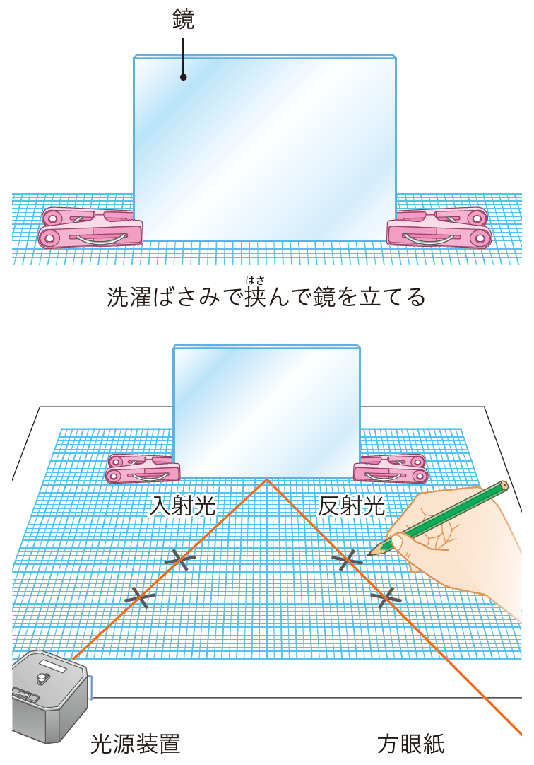１　鏡を方眼紙の目盛りに沿って垂直に立てる。

２　右の図のように，光源装置から出た光を鏡に当て，光の道筋を×印で記録する。

　　● 光が反射する前後で２か所ずつ記録する。

・目をいためることがあるので，光源装置の光が直接目に入らないように十分注意する。



|  |  |
| --- | --- |
| ステップ２ | 角度を調べる |

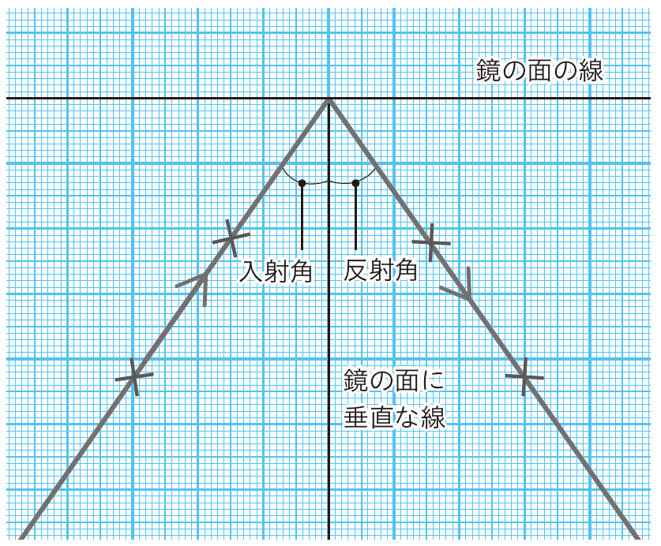３　鏡を外し，右の図のように印どうしを線で結んだあと，鏡の面に垂直な線を引く。

４　分度器を使って，入射角と反射角をそれぞれ測定する。

５　光源装置の位置をさまざまに変えて鏡に光を当て，同様に測定する。

【結果の記録】

入射角と反射角の関係

|  |  |  |  |  |  |  |
| --- | --- | --- | --- | --- | --- | --- |
| 入射角〔°〕 |  |  |  |  |  |  |
| 反射角〔°〕 |  |  |  |  |  |  |

|  |  |
| --- | --- |
|  | ・入射角と反射角の間には，どのような関係があるといえるか。 |
|  |

〔他の人の考えや意見を記録しよう〕